Las vocales. Lee y ordena las letras

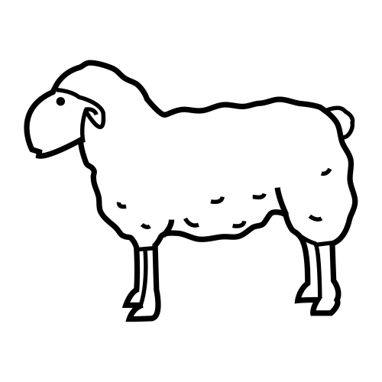 | 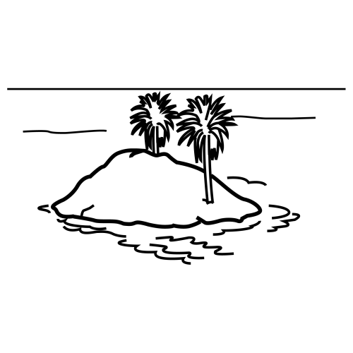
OVEJA | ISLA | AVION
 | 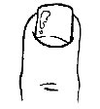 | 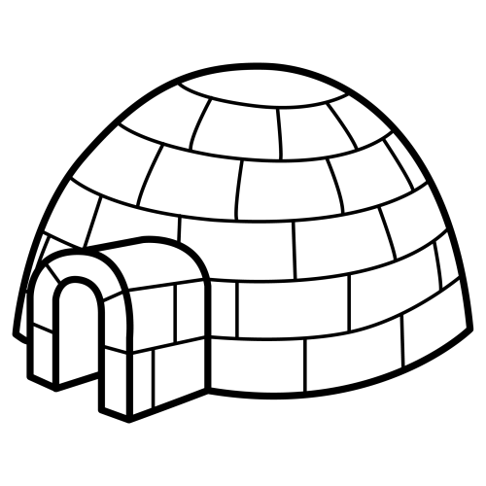
ANILLO | UÑA | IGLU

G I U L |  | L I L A N O

O V A I N |  | Ñ U A

L A I S |  | J O V A E

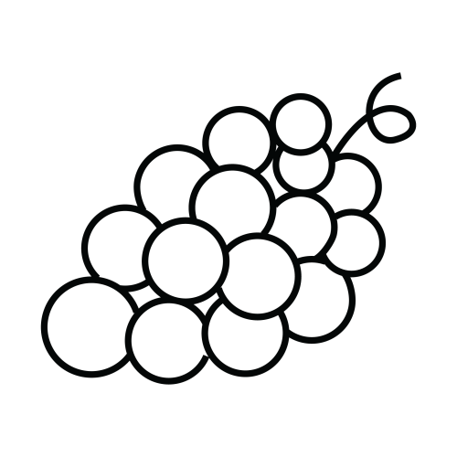 | 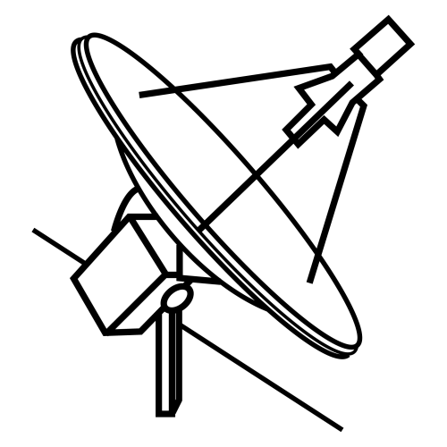 | 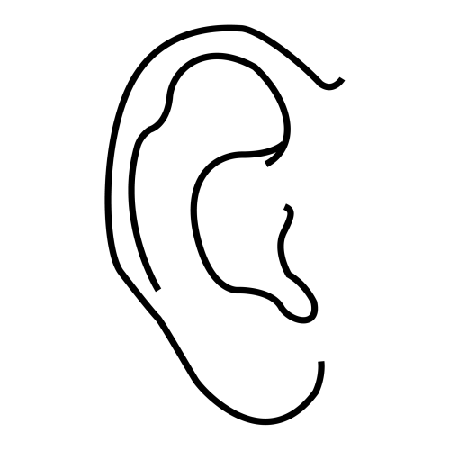
UVA | ANTENA | OREJA
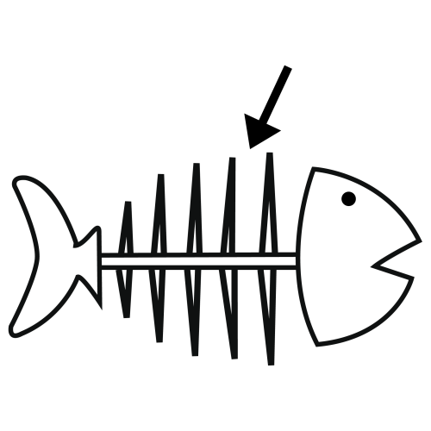 | 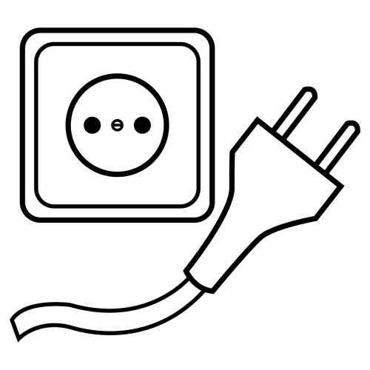 | 1
ESQUELETO | ENCHUFE | UNO

J O E R A |  | E L E T S U O Q E

A T A E N N |  | C E U F H N E

N U O |  | V U A

COMPLETA CON LAS LETRAS QUE FALTAN

_ _ _ _ _ | _ _ _ _ | _ _ _ _ _
_ _ _ _ _ _ | _ _ _ | _ _ _ _

_ _ _ | _ _ _ _ _ _ | _ _ _ _ _
 |  | 1
_ _ _ _ _ _ _ _ _ | _ _ _ _ _ _ _ | _ _ _

COMPLETA LAS ORACIONES

La _ _ _ _ _ vive en una _ _ _ _

Me lastimé la _ _ _ con el _ _ _ _ _ _ _

En el _ _ _ _ no hay _ _ _

La _ _ _ _ _ es como una _ _ _ _ _ _

En el _ _ _ _ _ me asusté hasta el _ _ _ _ _ _ _ _ _

